***Ministerio de Sanidad, CC.AA. y Plataforma CH2025 debaten el futuro del paciente crónico pluripatológico en el sistema sanitario***

* *El Foro ‘Avanzando en la integración del paciente crónico complejo en los Sistemas Sanitarios’, organizado por la Plataforma Cronicidad: Horizonte 2025, ha permitido reflexionar sobre la adaptación de los sistemas de salud a este perfil de paciente*
* *En esta línea, los participantes del Foro han señalado al fortalecimiento de la Atención Primaria, la garantía de la coordinación socio-sanitaria y la incorporación de las herramientas digitales, como aspectos fundamentales para hacer frente al reto de la cronicidad*

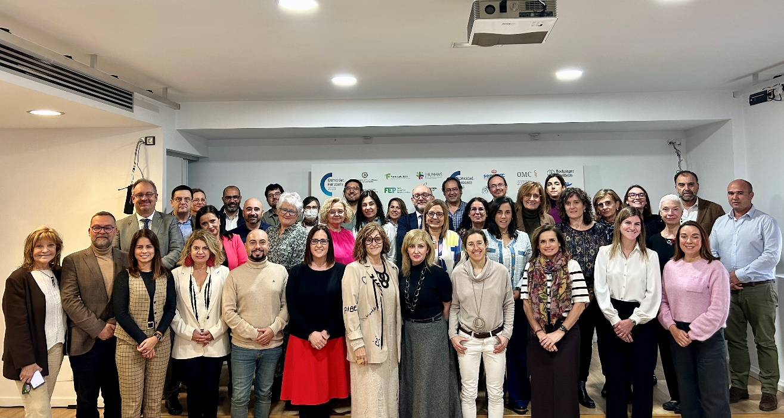

**Pie de foto:** Imagen de familia, junto a la subdirectora general de Calidad Asistencial del Ministerio de Sanidad, tomada durante el II Foro Nacional de Cronicidad, organizado por la Plataforma CH2025.

**Madrid, 05 de diciembre de 2024.-** La existencia de varias enfermedades crónicas en un mismo individuo —como es el caso de las patologías cardiovasculares, renales y metabólicas, interrelacionadas y responsables de un tercio de las defunciones en España en 2023— hace necesario reevaluar el impacto que el paciente crónico complejo o pluripatológico tiene en los sistemas de salud. Esta es una de las principales conclusiones extraídas en el Foro ‘*Avanzando en la integración del paciente crónico complejo en los Sistemas Sanitarios’*’, organizado por la Plataforma Cronicidad: Horizonte 2025 (CH2025). En este encuentro, representantes del Ministerio de Sanidad, 12 sistemas autonómicos de salud, expertos clínicos y miembros de la Plataforma CH2025 han reflexionado sobre los principales retos del contexto actual de la cronicidad.

Durante la jornada, los expertos han señalado la importancia de reforzar el abordaje del paciente crónico en materia de prevención, diagnóstico temprano, tratamiento holístico y continuidad asistencial, con el objetivo de facilitar una mejor atención y optimizar los recursos sanitarios. En este sentido, se estima que uno de cada cinco españoles padece, al menos, una enfermedad crónica.

La directora general de Coordinación Socio-Sanitaria de la Consejería de Sanidad de la Comunidad de Madrid, **Dña. Carmen González Paz**, ha inaugurado la sesión subrayando que *“todos sabemos que las repercusiones de las enfermedades crónicas trascienden el ámbito sanitario, y tienen gran influencia en aspectos del ámbito social; son muchas veces causa de discapacidad y/o dependencia y tienen una gran repercusión en el entorno familiar y laboral. Una atención integral debe contemplar de manera simultánea las necesidades sanitarias y sociales de los pacientes”*. *“Hemos avanzado mucho camino, pero no nos conformamos, seguimos trabajando con el objetivo de conseguir mejoras sanitarias, impulsando la investigación, incorporando nuevas tecnologías, y por supuesto debemos seguir impulsando la coordinación interinstitucional y promoviendo la continuidad asistencial, la formación y la sensibilización en esta área para profesionales, pacientes y ciudadanía”*, ha concluido González.

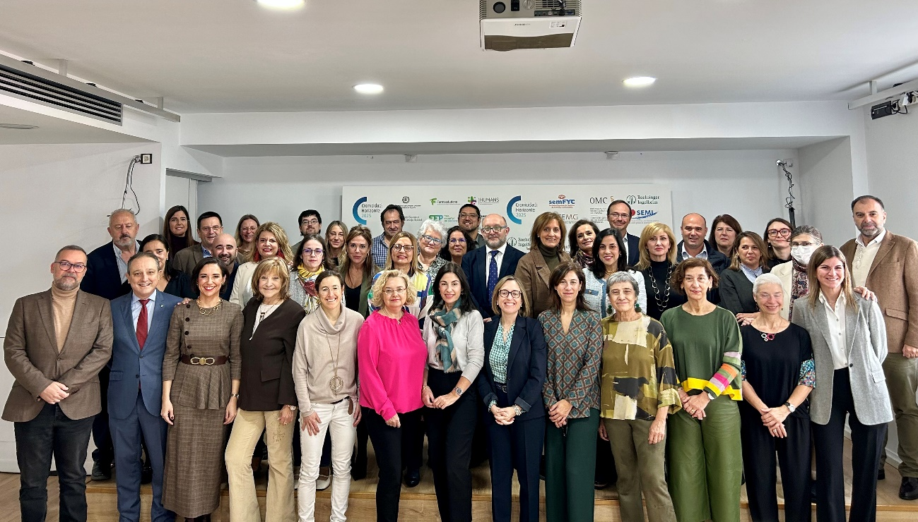

**Pie de foto:** Imagen de familia, junto a la directora general de Coordinación Socio-Sanitaria de la Consejería de Sanidad de la Comunidad de Madrid, tomada durante el II Foro Nacional de Cronicidad, organizado por la Plataforma CH2025.

**Atención Primaria, coordinación socio-sanitaria y herramientas digitales, las claves en materia de cronicidad compleja**

La subdirectora general de Calidad Asistencial del Ministerio de Sanidad, **Dña. María Fernández García**, ha reconocido el firme compromiso del Ministerio de recuperar la Cronicidad entre sus líneas estratégicas. Durante la clausura institucional de la actividad, ha expuesto: *“La Estrategia de Abordaje de la Cronicidad es un pilar fundamental para fortalecer el Sistema Nacional de Salud, promoviendo una atención integrada, equitativa y centrada en las personas. Donde la Atención Primaria tiene un papel clave, como el eje central para coordinar la atención sanitaria, garantizar la cercanía al entorno del paciente y liderar la atención domiciliaria, crucial para personas en situación de complejidad clínica o social, siendo muy necesaria la coordinación sociosanitaria para conseguir mejorar dicha atención”*.

Asimismo, ha enfatizado en la voluntad del Ministerio por colaborar con las Comunidades Autónomas, las Sociedades Científicas y las Asociaciones de Pacientes, *“impulsando líneas prioritarias de atención a la cronicidad, así como herramientas como la estratificación poblacional y el uso de tecnologías digitales, para ofrecer un cuidado más eficiente y adaptado a las necesidades de las personas con enfermedades crónicas”*.

Por su parte, los especialistas reunidos con motivo del II Foro Nacional de Cronicidad han coincidido en destacar estos mismos elementos como aspectos fundamentales sobre los que cimentar estrategias y planes de salud autonómicos que permitan superar los desafíos presentes y futuros en la materia. Especialmente, el ejemplo de la aplicación de las herramientas digitales y/o la inteligencia artificial en la gestión de la cronicidad, cuyas bondades podrían favorecer notablemente el seguimiento y control personalizado de las personas afectadas por varias patologías crónicas.

*“Desde la Plataforma CH2025, trabajamos en una hoja de ruta que pueda servir de apoyo y orientación en el despliegue de iniciativas que mejoren el abordaje del paciente crónico complejo en nuestro país. Un aspecto de gran relevancia en el contexto post pandemia, donde no se ha podido dar continuidad al trabajo realizado de manera previa en esta materia. En este sentido, consideramos fundamental que el abordaje de estos pacientes sea multidisciplinar y colaborativo; especialmente, en aquellos pacientes que presentan comorbilidades e interrelación entre sus patologías. Asimismo, es preciso adecuar la atención a las características de cada paciente crónico, desde el de avanzada edad hasta el infantojuvenil; así como han de contemplarse las necesidades de sus familiares y/o personas cuidadoras”*, ha afirmado el **Dr. Francisco José Sáez**, responsable del Grupo de Trabajo de Cronicidad de la Sociedad Española de Médicos Generales y de Familia (SEMG) y miembro de la Plataforma CH2025. *“Por todo, urge dar una respuesta unánime y consensuada al gran reto de la cronicidad en nuestros sistemas sanitarios a través del impulso de políticas públicas adaptadas a la nueva realidad de la cronicidad, condicionada por la pluripatología”,* ha concluido Sáez.

Por su parte, **Marta Carrera**, directora de Market Access & Healthcare Affairs de Boehringer Ingelheim España, ha celebrado la organización de este segundo encuentro inter autonómico, que ha permitido ahondar en las necesidades de los pacientes crónicos pluripatológicos.

*“Desde Boehringer Ingelheim España, llevamos más de 70 años trabajando para resolver los desafíos relativos a las patologías crónicas, como las enfermedades cardiovasculares, renales y metabólicas. En este sentido, estamos convencidos del poder de la co-creación y colaboración con las administraciones sanitarias para detectar nuevas necesidades y mejorar la salud y calidad de vida de los pacientes crónicos españoles. Por ello, continuaremos impulsando iniciativas en las que fomentar el diálogo entre todos los agentes involucrados en la gestión de la cronicidad para construir conjuntamente la Sanidad del futuro*”, ha expresado.

En el Foro ‘Avanzando en la integración del paciente crónico complejo en los Sistemas Sanitarios’, han participado representantes del Ministerio de Sanidad, así como de la Administración Sanitaria de Andalucía, Aragón, Baleares, Canarias, Cantabria, Castilla y León, Cataluña, Comunidad de Madrid, Comunidad Valenciana, Euskadi, Galicia y Navarra; junto a representantes de las entidades miembro de la Plataforma CH2025 —Sociedad Española de Médicos Generales y de Familia (SEMG), Sociedad Española de Medicina de Familia y Comunitaria (SEMFYC), Sociedad Española de Médicos de Atención Primaria (SEMERGEN), Sociedad Española de Medicina Interna (SEMI), Foro Español de Pacientes (FEP), Consejo General de Enfermería, Consejo General de Colegios Oficiales de Farmacéuticos, Consejo General del Trabajo Social, Boehringer Ingelheim España y Fundación Humans—.

La Plataforma CH2025 se encuentra trabajando en su actualización, con el objetivo de continuar abordando de manera satisfactoria los nuevos retos en el abordaje de las patologías crónicas en España, más allá del año 2025.

**Sobre la Plataforma Cronicidad Horizonte 2025**

La Plataforma CH2025 nació en el año 2018 del compromiso de las principales sociedades científicas, asociaciones de pacientes y consejos generales de España involucrados en el ámbito de la cronicidad, para colaborar con la Administración en la reflexión e impulso de políticas públicas para la mejora de la calidad asistencial del paciente crónico. Es la principal plataforma de sensibilización a la opinión pública acerca de las necesidades del paciente crónico en España. Gracias a su perspectiva multidisciplinar, representa a más de 650.000 profesionales sanitarios, 100 asociaciones de pacientes y 10 millones de pacientes. Conoce más en www.cronicidadhorizonte2025.com

**Para más información y gestión de entrevistas:**

Mario Soro

msoro@cariotipomh5.com

Tlf. 617 383 233